MATEMATICKÁ GRAMOTNOSŤ
Cvičný test - 5. ročník
1. Fabrika vyrobila za rok 4 573 890 výrobkov. Zaokrúhli tento počet na najbližší milión.
Zaokrúhlený počet je ________________
2. Koľko stien má kocka?
A 4
B 6
C 8
D 12

3. Vypočítaj: 250 – (60 – 20) × 5 = Výsledok je ________________

4. Priemer kruhu je 30 cm. Aký je jeho polomer? Polomer je ________________ cm.

5. Zapíš rímskymi číslicami číslo 278. Rímsky zápis je ________________

Tím | Sokoly | Orly | Vlci | Medvede
Počet zápasov | 18 | 22 | 15 | 20
6. Koľko zápasov odohrali Sokoly a Medvede spolu?
A 34
B 36
C 38
D 40

7. Usporiadaj čísla od najmenšieho po najväčšie: 2 900 000; 290 000; 29 000 000; 2 090 000. Ktoré číslo je na 3. mieste?
Na 3. mieste je číslo ________________

8. Ako voláme bod, okolo ktorého sa vzor zobrazuje na obraz v stredovej súmernosti?
A Os súmernosti
B Stred súmernosti
C Priesečník
D Vrchol

9. Ako sa volajú priamky, ktoré sa pretínajú presne pod uhlom 90°?
Volajú sa ________________

10. V predajni bolo 156 800 výrobkov. Predali 48 250 kusov. Koľko výrobkov ostalo v predajni?
Ostalo ________________ výrobkov.

11. Koľko osí súmernosti má rovnoramenný trojuholník, ktorý nie je rovnostranný?
Má ________________ os súmernosti.

12. Vypočítaj: 342 × 129 = Výsledok je ________________

13. Loď preplávala 630 km, čln len 70 km. Koľkokrát viac preplávala loď ako čln?
A 7-krát
B 8-krát
C 9-krát
D 10-krát

14. Vypočítaj 386 : 7 a urč zvyšok. Zvyšok je ________________

15. Obdĺžnik má dĺžku 22 cm a šírku 10 cm. Aký je jeho obvod? Obvod je _____________ cm.

16. Sklad rozdelil 1053 kusov rovnako do 27 debien. Koľko kusov bolo v jednej debne?
A 36
B 37
C 39
D 41
17. Koľko centimetrov je 2 m 35 cm? Je to ________________ cm.

18. Ako sa nazýva bod, v ktorom sa dve priamky pretínajú? Je to ________________

19. Obec X má 2 480 obyvateľov, obec Y má 3 150 obyvateľov. O koľko menej obyvateľov má obec X?
A 570
B 620
C 670
D 720
20. Štvorec má stranu 15 cm. Aký je jeho obsah? Obsah je ________________ cm².

21. Obdĺžnik má dĺžku 17 cm a šírku 9 cm. Aký je jeho obsah?
A 143 cm²
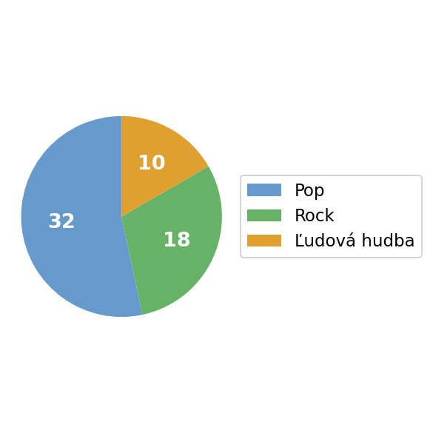
B 148 cm²
C 153 cm²
D 158 cm²

V kruhovom diagrame sú znázornené obľúbené hudobné žánre.

22. Koľko žiakov bolo opýtaných spolu? Opýtaných bolo spolu ________________ žiakov.

23. V zbierke je 54 mincí. Šestina (1/6) z nich je zo zlata. Koľko zlatých mincí je v zbierke?
Zlatých mincí je ________________

24. Z číslic 1, 4 a 7 vytvor čo najviac rôznych dvojciferných čísel bez opakovania číslic. Koľko takých čísel existuje?
Existuje ________________ čísel.

25. V škatuli je 9 zelených a 1 fialová gulička. Ktorá farba je pravdepodobnejšia pri náhodnom výbere?
A Fialová
B Zelená
C Rovnako pravdepodobné
D Nedá sa určiť.

26. Teplota bola -6 °C. Do večera klesla ešte o 3 °C. Aká bola teplota večer?
Teplota bola ________________ °C.

27. Mal si 15 € 10 centov a minul si 7 € 45 centov. Koľko peňazí ti ostalo?
Ostalo mi ________________

28. Ak 4 čokolády stoja 12 €, koľko eur stoja 7 rovnakých čokolád?
A 18 €
B 19 €
C 21 €
D 24 €

29. V triede hlasovali o obľúbenom predmete: Matematika 11 hlasov, Angličtina 8 hlasov, Výtvarná výchova 6 hlasov, Telesná výchova 5 hlasov. Koľko žiakov hlasovalo spolu?

Hlasovalo spolu ________________ žiakov.

30. Koľko hrán má štvorboký ihlan (so štvorcovou podstavou)?

Má ________________ hrán.

🔑 RIEŠENIA
Úloha | Správna odpoveď
01 | 5 000 000
02 | B) 6
03 | 50
04 | 15 cm
05 | CCLXXVIII
06 | C) 38
07 | 2 900 000
08 | B) Stred súmernosti
09 | kolmice
10 | 108 550 výrobkov
11 | 1
12 | 44 118
13 | C) 9-krát
14 | 1
15 | 64 cm
16 | C) 39
17 | 235 cm
18 | priesečník
19 | C) 670
20 | 225 cm²
21 | C) 153 cm²
22 | 60 žiakov
23 | 9 mincí
24 | 6 čísel
25 | B) Zelená
26 | -9 °C (9 °C pod nulou)
27 | 7 € 65 centov
28 | C) 21 €
29 | 30 žiakov
30 | 8 hrán

